Όνομα:………………………………………………… Επίθετο:………………………………………………………

Λύνω κάθετα τις ασκήσεις:

9 10 10 7 10 3 10
X 10 X 10 X 4 X 10 X 6 X10 X 5
………... ………... ………... ………... ………... ………... ………...
Βρες τον αριθμό που λείπει:
………. ÷10 = 2 , 40 ÷ 4 = ………. , 70 ÷10 =……… , 80 ÷ ……….= 10 , ………. ÷5 = 10
………. Χ 7=70 , ………. Χ10 = 100 , 9 Χ ………. = 90 , 10 Χ ………. = 30 , ………. Χ 10 =40
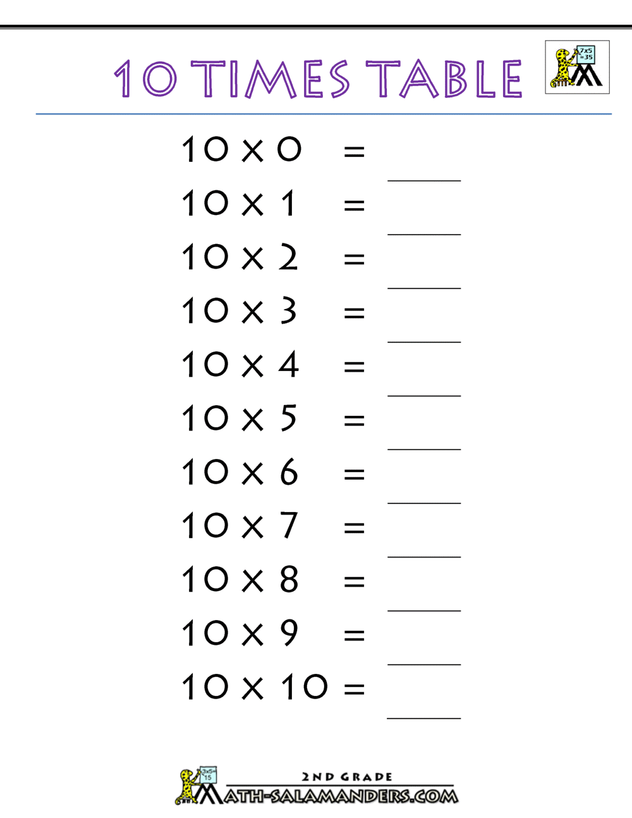
Χρωμάτισε το σωστό αποτέλεσμα.
Πόσο καλά ξέρεις τον πίνακα του 10;

10 Χ 7 =
70
14
7
40 ÷ 10 =
30
40
4

10 Χ 8 =
8
80
28

Είσαι αστέρι στον πολλαπλασιασμό!!!!
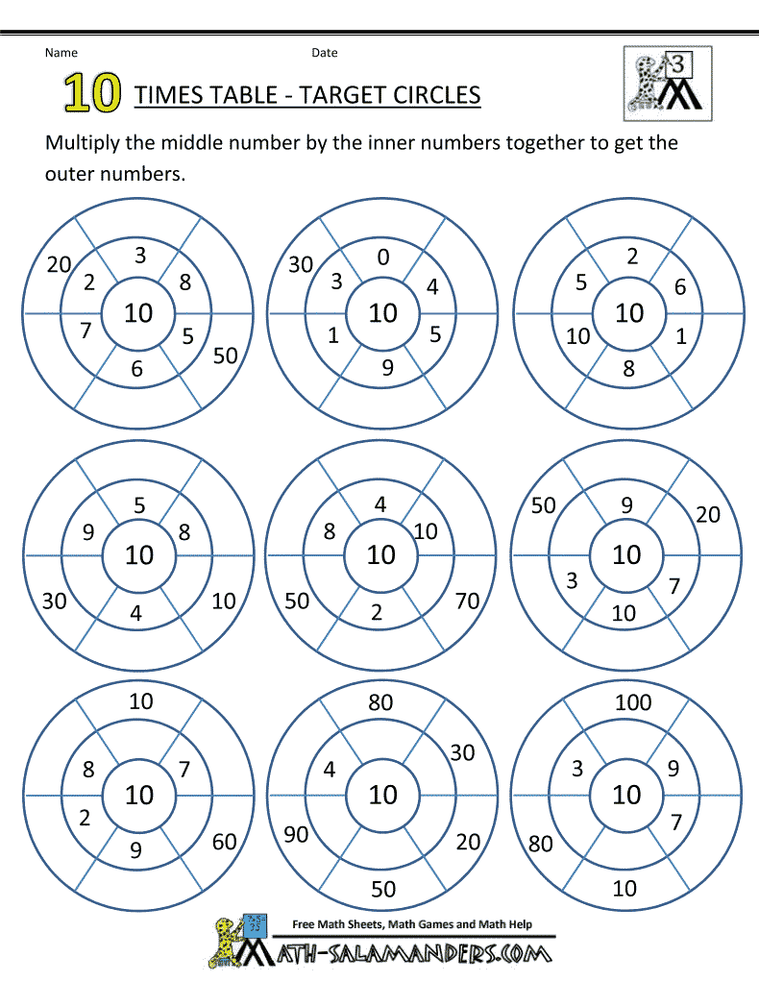
Ανέβα
Συμπλήρωσε σωστά τους τροχούς γράφοντας τους αριθμούς που λείπουν.
κι
εσύ
την
σκαλίτσα!
50
10

Σωστό ή λάθος;
10 Χ 3 = 30 3 Χ 10 = 10 30 ÷3 = 10 30 ÷ 10 = 30

Αντιστοίχισε το κάθε σκυλάκι με το σωστό κόκαλο.
10÷10 =
7x 10 =
100÷10 =
10x 9 =
10x 0 =

90
1
70
0
10

